

Página de compra y venta de ropa Saltawear

Canavidez Tomás y Cuello Gonzalo

Tecnicatura Informática

Agosto 2019.

Página de compra y venta de ropa

Elaboración de una página de internet destinada al clasificado de compra y venta de ropa.

**Agradecimientos**

Agradecemos muy cordialmente al profesor Humberto Gabriel Artaza por brindarnos su conocimiento y una gran disposición a la hora de ayudarnos.

También agradecemos a todos aquellos quienes confiaron en nosotros.

**Tabla de Contenidos**

Contenido

Capítulo 1 1

Introducción 1

Páginas de compra y venta 1

Introducción al Proyecto 1

Marco Teórico 2

Capítulo 3 15

Definición del problema 15

Capítulo 4 17

Solución propuesta 17

Capítulo 5 41

Conclusiones 41

# 

**Tabla de figuras**

Figura 1: Comienzo del documento 17

Figura 2: Slider 18

Figura 3: Slider continuación 19

Figura 4: Imágenes del Slider 20

Figura 5: Duración del slider 21

Figura 6: Conexión con base de datos 22

Figura 7: Botón Menú BackEnd 23

Figura 8: Botón Menú FrontEnd 23

Figura 9: Login Backend 24

Figura 10: Login FrontEnd 25

Figura 11: Login PHP 26

Figura 13: Footer 27

Figura 14 Publicación PHP 28

Figura 15: Publicación PHP 2 29

Figura 16: subir artículo BackEnd 30

Figura 17: Subir artículo BackEnd 2 31

Figura 19: Subir artículo FrontEnd 32

Figura 20: Apartado de subir artículo 33

Figura 21: Base de datos 34

Figura 22: Base de datos 2 35

Figura 23: Base de datos 3 36

Figura 24: Base de datos 4 37

Figura 25: Index 38

Figura 26: FAQ 39

Diagrama de Gantt 43

# Capítulo 1

## Introducción

## Páginas de compra y venta

Las páginas de compra y venta han facilitado mucho la tarea de adquirir aquello que tanto se busca y de lo que se quiere deshacer sin necesidad de salir de tu casa y pasar horas buscando en locales y al final no encontrar nada.

El e-commerce o bien comercio por internet o comercio en línea es algo muy común hoy en día y en gran ascenso, ayudan en gran medida a lograr que un comercio crezca ya que expande su negocio a miles de personas y ya no solo está limitado a un lugar físico.

Las ventajas de esto es que no hay limitaciones horarias, la publicación estará ahí 24 horas, por lo que en cualquier momento del día puede contactar al vendedor.

Se tiene la información detallada de cada producto, el interesado podrá pedirle todos los detalles que quiera y necesite al vendedor, para de esta manera, estar seguro de lo que está comprando y de que va a estar conforme con ello.

Al contactar con el vendedor directamente se puede discutir la forma de pago o si ofrece permutas, hay mucha más variedad que con un comercio normal o una página que solo venda cosas nuevas.

## Introducción al Proyecto

Nuestra página estará destinada a cumplir con la función de intermediario entre un vendedor y comprador, será especializado en solo ropa, esto permitirá que aquellas personas que tienen alguna prenda usada que ya no ocupa podrá venderla y de esta forma hacer algo de dinero extra vendiendo así sus pertenencias en desuso.

Lo que nos llevó a la realización de este proyecto fueron los siguientes motivos:

* Gran conocimiento sobre ropa y calzado.
* No existe ningún medio concreto especializado sobre la compra y venta de ropa en nuestra provincia.
* Se puede llegar a mucha gente mediante esta forma.
* A ambos nos gusta la ropa y temas relacionados

**Capítulo 2**

## Marco Teórico

Antes de la llegada de las páginas/grupos de venta, la gente sí o sí debía salir de su casa a buscar ropa, ya sea en centros comerciales, como en la calle, lugares especializados en venta de ropa usada, etc. Y de esta manera podían pasar horas y horas buscando prendas y aun así no encontrar nada. Este es uno de los beneficios que presentan las páginas de venta en internet, ya que ahorran muchísimo tiempo a la hora de comprar un producto ya que puedes encontrar la marca, talle, color de la ropa que buscabas.

Hay muchas páginas dedicadas a lo mismo, pero solamente de ropa nueva, tales como Dafiti, Netshoes, Fotter, etc.

Si bien, páginas como Mercadolibre, OLX o inclusive el Marketplace de Facebook permite la venta de ropa usada, estas páginas no se dedican 100% a la venta de estos, sino, simplemente tienen una sección aparte en la cual se puede publicar las prendas y así poder ser contactado.

Nuestra idea es hacer una página la cual esté totalmente dedicada a la venta de ropa, ya sea usada o nueva, haciendo así de intermediarios entre el comprador y vendedor, donde este último dejará sus datos de contacto así algún posible comprador pueda contactarlo y de esta manera concretar una venta.

Nosotros no seremos los encargados de vender ningún tipo de producto, simplemente seremos intermediarios de estos, cada usuario dejará su dato de contacto y el producto que desee vender (siempre y cuando sea una prenda de vestir de cualquier tipo). Y podrá venderse tanto ropa de hombre como de mujer.

Nuestro objetivo con la página es poder facilitar la interacción entre compradores y vendedores de la misma provincia, así de esta manera poder ahorrar muchísimo tiempo eligiendo ya desde la web el producto que se desea adquirir.

Los programas y lenguajes que hemos seleccionado para llevar a cabo este proyecto son los siguientes:

**HTML**

HTML son las siglas en inglés de HyperText Markup Lenguage, que significa Lenguaje de Marcado de HiperTexto. Se llama así al lenguaje de programación empleado en la elaboración de páginas Web, y que sirve como estándar de referencia para la codificación y estructuración de las mismas, a través de un código del mismo nombre (html).

El HTML se encarga de desarrollar una descripción sobre los contenidos que aparecen como textos y sobre su estructura, complementando dicho texto con diversos objetos (como fotografías, animaciones, etc).

Es un lenguaje muy simple y general que sirve para definir otros lenguajes que tienen que ver con el formato de los documentos. El texto en él se crea a partir de etiquetas, también llamadas tags, que permiten interconectar diversos conceptos y formatos.

Para la escritura de este lenguaje, se crean etiquetas que aparecen especificadas a través de corchetes o paréntesis angulares: < y >. Entre sus componentes, los elementos dan forma a la estructura esencial del lenguaje, ya que tienen dos propiedades (el contenido en sí mismo y sus atributos).

Por otra parte, cabe destacar que el HTML permite ciertos códigos que se conocen como scripts, los cuales brindan instrucciones específicas a los navegadores que se encargan de procesar el lenguaje. Entre los scripts que pueden agregarse, los más conocidos y utilizados son JavaScript y PHP.

Se llama etiquetas html a las instrucciones mismas con que se compone el código, es decir, las entradas rodeadas de comillas angulares y que tienen un valor específico en el conjunto, que será luego leído por el programa navegador y traducido en una página Web. Estas etiquetas deben abrir <> y luego cerrar </> cuando ya no se las necesite, en el orden correcto y la secuencia correcta para que no surjan errores.

HTML5 es la versión más reciente de este lenguaje de programación, publicada en octubre de 2014 por el consorcio W3C. Esta modernización del lenguaje reemplazó etiquetas en desuso por versiones actuales y saca provecho a las nuevas tecnologías y necesidades web como formularios, visores, grandes conjuntos de datos, etc.

En la actualidad siguen habiendo versiones nuevas cada cierto tiempo con nuevas funcionalidades ya que es un lenguaje muy utilizado por programadores, especialmente, para desarrollar proyectos web. Se pueden encontrar algunas ventajas y desventajas de su uso.

* Ventajas: permite describir hipertexto, tiene un despliegue rápido, lo reconoce y admite cualquier tipo de explorador y permite archivos pequeños.
* Desventajas: el diseño es más lento, tiene un lenguaje estático y las etiquetas son limitadas.

HTML no es considerado un lenguaje de programación en sí, sino más bien, es un lenguaje de estructuración, o lenguaje de etiquetas destinados a crear estructuras de documentos HTML.

**CSS**

CSS (siglas en inglés de *Cascading Style Sheets*), en español «Hojas de estilo en cascada», es un lenguaje de diseño gráfico para definir y crear la presentación de un documento estructurado escrito en un lenguaje de marcado.2​ Es muy usado para establecer el diseño visual de los documentos web, e interfaces de usuario escritas en HTML o XHTML; el lenguaje puede ser aplicado a cualquier documento XML, incluyendo XHTML, SVG, XUL, RSS, etcétera. También permite aplicar estilos no visuales, como las hojas de estilo auditivas.

Junto con HTML y JavaScript, CSS es una tecnología usada por muchos sitios web para crear páginas visualmente atractivas, interfaces de usuario para aplicaciones web y GUIs para muchas aplicaciones móviles

CSS está diseñado principalmente para marcar la separación del contenido del documento y la forma de presentación de este, características tales como las capas o layouts, los colores y las fuentes.4​ Esta separación busca mejorar la accesibilidad del documento, proveer más flexibilidad y control en la especificación de características presentacionales, permitir que varios documentos HTML compartan un mismo estilo usando una sola hoja de estilos separada en un archivo .css, y reducir la complejidad y la repetición de código en la estructura del documento.

El CSS se desarrolló en distintos niveles. El CCS1 ya no se emplea, mientras que el CSS2 funciona como recomendación. El CSS3, que se divide en varios módulos, es el lenguaje que se está tomando como estándar.

Sobre el CSS3 podemos establecer que existen unos 50 módulos publicados, aunque entre los más importantes se encuentran Espacios de nombres, Selectores y Color.

Lo que hace el CSS es encargarse de la descripción de las formas y de la sintaxis del lenguaje de marcado. De esta manera describe cómo se tienen que renderizar (generar las imágenes) los elementos que aparecen en pantalla.

Gracias al CSS se pueden crear páginas web con un diseño que pueda resultar atractivo y agradable. Eso sí, para poder hacer uso de aquel se hace imprescindible tener conocimientos básicos del mismo así como de informática, del lenguaje HTML e incluso ciertas destrezas e ideas en cuanto al manejo de ficheros.

Ventajas de CSS:

* Con una Hoja de Estilo podemos alterar la presentación de cada elemento sin tocar el código HTML, ahorrando esfuerzo y tiempo de edición. De este modo no sólo simplificamos el mantenimiento del sitio sino que además reducimos las posibilidades de cometer errores.
* El lenguaje de las CSS ofrece herramientas de composición más potentes que HTML. Más aún, las CSS permiten aplicar prácticamente todas las propiedades a cualquier elemento de la página, mientras que HTML sólo permite un número limitado de propiedades para cada elemento.
* Se evita tener que recurrir a trucos para conseguir algunos efectos. Con CSS no es necesario usar imágenes invisibles para hacer una sangría o usar una tabla para ubicar un elemento en determinado lugar de la pantalla (las CSS permiten posicionar con precisión cualquier elemento).
* El lenguaje de las Hojas de Estilo, aunque muy potente, es relativamente sencillo y fácil de aprender.
* Los documentos que usan CSS generalmente resultan más compactos.
* Las Hojas de Estilo pueden aplicarse de varias maneras y combinarse formando una cascada de estilos con la información de cada una
* Pueden usarse con otros lenguajes de programación (como JavaScript) para conseguir efectos dinámicos en las páginas.
* Se pueden especificar Hojas de Estilo para diferentes navegadores y tipos de medios (impresos, braille, auditivos, etc.).
* El usuario con alguna discapacidad (o simplemente por preferencias) puede definir su propia Hoja de Estilo y la regla !important obliga a su navegador a suplantar la Hoja de Estilo del autor.

**Bootstrap**

Bootstrap es una biblioteca multiplataforma o conjunto de herramientas de código abierto para diseño de sitios y aplicaciones web. Contiene plantillas de diseño con tipografía, formularios, botones, cuadros, menús de navegación y otros elementos de diseño basado en HTML y CSS, así como extensiones de JavaScript adicionales. A diferencia de muchos frameworks web, solo se ocupa del desarrollo front-end.

Bootstrap, originalmente llamado Blueprint de Twitter, fue desarrollado por Mark Otto y Jacob Thornton de Twitter, como un marco de trabajo (framework) para fomentar la consistencia entre las herramientas internas. Antes de Bootstrap, se usaron varias bibliotecas para el desarrollo de interfaces de usuario, las cuales generó inconsistencias y una gran carga de trabajo en su mantenimiento.

Boostrap facilita la maquetación de sitios web, además de ser compatible con preprocesadores como Less y Saas, nos ofrece las herramientas para que nuestro sitio web se vea bien en toda clase de dispositivos, ahorrandonos así el trabajo de tener que rediseñar un sitio web.

Es una excelente herramienta para crear interfaces de usuario limpias y totalmente adaptables a todo tipo de dispositivos y pantallas, sea cual sea su tamaño. Además, Bootstrap ofrece las herramientas necesarias para crear cualquier tipo de sitio web utilizando los estilos y elementos de sus librerías.

Para usar Bootstrap en nuestros proyectos podemos hacerlo de diferentes maneras, ya sea agregando el código CDN a nuestro HTML para usarlo de manera remota, descargando bootstrap de su página web o usando alguna de las otras opciones que nos muestra.

Es modular y consiste esencialmente en una serie de hojas de estilo LESS que implementan la variedad de componentes de la herramienta. Una hoja de estilo llamada bootstrap.less incluye los componentes de las hojas de estilo. Los desarrolladores pueden

adaptar el mismo archivo de Bootstrap, seleccionando los componentes que deseen usar en su proyecto.

Los ajustes son posibles en una medida limitada a través de una hoja de estilo de configuración central. Los cambios más profundos son posibles mediante las declaraciones LESS.

El uso del lenguaje de hojas de estilo LESS permite el uso de variables, funciones y operadores, selectores anidados, así como clases mixin.

Desde la versión 2.0, la configuración de Bootstrap también tiene una opción especial de "Personalizar" en la documentación. Por otra parte, los desarrolladores eligen en un formulario los componentes y ajustes deseados, y de ser necesario, los valores de varias opciones a sus necesidades. El paquete consecuentemente generado ya incluye la hoja de estilo CSS pre-compilada.

Desde la aparición de Bootstrap 3 el framework se ha vuelto bastante más compatible con desarrollo web responsive, entre otras características se han reforzado las siguientes:

* Soporte bastante bueno (casi completo) con HTML5 y CSS3, permitiendo ser usado de forma muy flexible para desarrollo web con unos excelentes resultados.
* Se ha añadido un sistema GRID que permite diseñar usando un GRID de 12 columnas donde se debe plasmar el contenido, con esto podemos desarrollar responsive de forma mucho más fácil e intuitiva.
* Boostrap 3 establece Media Queries para 4 tamaños de dispositivos diferentes variando dependiendo del tamaño de su pantalla, estas Media Queries permiten desarrollar para dispositivos móviles y tablets de forma mucho más fácil.
* Boostrap 3 también permite insertar imágenes responsive, es decir, con solo insertar la imagen con la clase “img-responsive” las imágenes se adaptaran al tamaño.

Todas estas características hacen que Boostrap sea una excelente opción para desarrollar webs y aplicaciones web totalmente adaptables a cualquier tipo de dispositivo.

Actualmente Bootstrap es compatible con casi todos los navegadores actuales, tales como Google Chrome, Mozilla Firefox, Opera, etc.

Por esto es que hemos elegido Bootstrap, es adaptable fácilmente para cualquier dispositivo y cuenta con grandes variedades de diseños para poder hacer una página mejor visualmente.

Nosotros en este caso estamos trabajando con Boostrap 4 ya que es la versión mas actualizada y por ello hay mas soporte, tiene una comunidad mucho mas activa para la solución de errores y ayuda en general.

**PHP**

PHP son las siglas en inglés de “Hypertext Pre-Processor” que al traducirlo al español pierde un poco el sentido, mejor lo analizamos y encontramos que significa “Lenguaje de Programación Interpretado”. Este lenguaje es al que le debemos la visualización de contenido dinámico en las páginas web. Todo el código PHP es invisible para el usuario, porque todas las interacciones que se desarrollan en este lenguaje son por completo transformadas para que se puedan ver imágenes, variedad de multimedia y los formatos con los que somos capaces de interactuar añadiendo o descargando información de ellos.

Su implementación en los documentos HTML era aparentemente muy sencilla. Hay que decir, que, PHP no genera HTML, sino que ofrece una salida de texto con codificación UTF-8 compatible con los documentos HTML. El programador puede dotar a la salida de los tag's propios del HTML y los exploradores más comunes para navegar por internet, reconocerán muy rápidamente el formato UTF-8 y lo adaptarán ofreciendo una salida entendible.

Fue uno de los primeros lenguajes de programación del lado del servidor que se podían incorporar directamente en un documento HTML en lugar de llamar a un archivo externo que procese los datos. El código es interpretado por un servidor web con un módulo de procesador de PHP que genera el texto plano en formato UTF-8, ampliamente reconocido por el estándar HTML, dando como resultado, en los exploradores, una salida al usuario perfectamente entendible.

PHP puede ser desplegado en la mayoría de los servidores web y en todos los sistemas operativos y plataformas sin costo alguno. El lenguaje PHP se encuentra instalado en más de 20 millones de sitios web y en un millón de servidores. Migrar los servicios basados en PHP hacia las nuevas tecnologías que aparecen, supone un costo a justificar monetariamente (sobre todo, cuando hablamos de hardware y rendimiento), por ello, hablar si el número de sitios basados en PHP se ha visto reducido progresivamente en los últimos años, con la aparición de nuevas tecnologías como Node.js, Golang, ASP.NET, etc... o no, supone abrir un debate no carente de falacias y argumentos demagógicos. Es un hecho constatado que, en el mundo empresarial, solo se cambian las cosas cuando va a suponer una ventaja estratégica en el mercado. Las empresas carecen de un sentido que les polaricen los 'sentimeintos', emergiendo una pauta de posicionamiento mercantilista a favor o en contra de algo solo por un sentido despectivo hacia ciertas tecnologías, tal como sucede con el mundo linux, windows y/o mac en el ámbito de los usuarios.

Una de las ventajas de PHP es su parecido con lenguajes de programación del tipo estructurado (como Perl y C), lo que ayuda a que los programadores puedan desarrollar aplicaciones complejas en poco tiempo. De hecho, para un programador con poca experiencia en este lenguaje, es muy sencillo aprenderlo y trasladar a sus páginas funciones y estructuras que suela utilizar en la creación de otras clases de software.

Si bien existen alternativas para todos los gustos, muchos consideran PHP como una herramienta indispensable a la hora de desarrollar un sitio Web. En principio, permite establecer una conexión con la base de datos, a través de lo cual es posible, por ejemplo,

presentar en pantalla datos personales del cliente cuando éste lo requiera. Pero la característica más importante de PHP es que permite modificar dinámicamente el contenido de una página, lo cual resulta esencial hoy en día.

PHP se utiliza fundamentalmente para crear sitios web dinámicos. Un sitio con páginas dinámicas es el que permite interactuar con el visitante, de modo que cada usuario que visita la página vea la información modificada para requisitos particulares. El contenido visualizado en una web dinámica se genera de la información obtenida de una base de datos u otra fuente externa. De este modo, los datos y la forma de visualizarlos quedan separados. Las aplicaciones dinámicas que se pueden realizar con PHP incluyen entre otras los foros de discusión y el comercio electrónico.

**MySQL**

MySQL es un sistema de gestión de bases de datos que cuenta con una doble licencia. Por una parte es de código abierto, pero por otra, cuenta con una versión comercial gestionada por la compañía Oracle. Actualmente, es la base de datos de código abierto más famosa y utilizada en el mundo entero.

Una de las principales características de MySQL es que trabaja con bases de datos relacionales, es decir, utiliza tablas múltiples que se interconectan entre sí para almacenar la información y organizarla correctamente. A pesar de su finalidad y del entorno en el que se utiliza, cabe destacar que es un sistema desarrollado originalmente en C y C++, uno de los lenguajes de programación más tradicionales y antiguos que existen.

Con actualizaciones constantes y el gran punto a favor de ser un entorno gratuito y perfectamente modificable, MySQL se ha ganado la posición como uno de los más usados en el sector digital. La inmensa mayoría de programadores que trabajan en desarrollo web han pasado por el uso de esta herramienta por sus capacidades y sus bondades.

MySQL sirve para almacenar toda la información que se desee en bases de datos relacionales, como también para administrar todos estos datos sin apenas complicaciones gracias a su interfaz visual y a todas las opciones y herramientas de las que dispone. Es algo esencial, sobre todo en webs que cuentan con la opción de registrar usuarios para que inicien sesión.

Para las compañías, usar esta herramienta es vital por las facilidades que plantea y las utilidades que tiene. Si se cuenta con un listado de clientes, un catálogo de productos o incluso una gran selección de contenidos multimedia disponible, MySQL ayuda a gestionarlo todo debida y ordenadamente. Es esencial para el buen funcionamiento de una web.

.

Este gestor de base de datos es muy utilizado en desarrollo web, ya que permite a los desarrolladores y diseñadores, realizar cambios en sus sitios de manera simple, con tan sólo cambiar un archivo, evitando tener que modificar todo el código web. Esto se debe a que MySQL, trabaja con un sistema centralizado de gestión de datos, que permite realizar cambios

en un solo archivo y que se ejecuta en toda la estructura de datos que se comparte en la red. Además, permite incluir noticias e información rápidamente en un sitio web, utilizando un simple formulario, sin tener que tocar el código del website.

MySQL, también ofrece la posibilidad de realizar programas o aplicaciones que requieran acceso a plataformas de base de datos rápidas. Acá tiene un poco de competencia, como PostgreeSQL y otras opciones, pero al ser libre y rápido, siempre va a tener una ventaja frente a sus rivales.

Se puede instalar prácticamente en cualquier sistema operativo: Unix, Linux, Windows, MacOS; solo o acompañado de otros programas del entorno de programación como el servidor web Apache, PHP y Phpmyadmin; en las distribuciones WAMP, LAMP o XAMPP.

Algunas características de MySQL

* Autenticación de usuarios con permisos específicos para ciertas bases de datos, atadas a las direcciones IP de origen.
* Gestión de memoria y cache para una cantidad determinada de consultas o transacciones simultáneas.
* Conectores para integración en ambientes PHP, Perl, Pyton, ODBC.
* Replicación transaccional en línea de la base de datos, a otra base paralela.
* Monitoreo de usuarios, transacciones, uso de memoria y de procesos.
* Uso de triggers o disparadores para actuar sobre creación, edición o borrado de registros.
* Uso automático de valores autonuméricos en las tablas.
* Se pueden crear vistas, procedimientos almacenados y funciones.
* Posee funciones de chequeo del desempeño de consultas y sus índices, cómo también de los parámetros de memoria, caché, transacciones, etc. Podemos encontrar un consejero de desempeño en Phpmyadmin.
* Se puede administrar desde consola, phpmyadmin, o desde programas externos como MySQLfront o Sequel (para MacOS) mediante conexión por el puerto TCP 3306.
* Puede manejar millones de registros en una sola tabla.
* Gestiona el bloqueo de tablas para evitar conflictos de transacciones simultáneas.
* Se pueden importar o exportar datos o la estructura misma de la base, sus tablas, índices, etc.

Aunque su mayor uso es para aplicaciones web, también se puede usar en aplicaciones estándar, incluso se puede conectar con una base de datos Microsoft Access mediante el conector ODBC.

Cuando ya el volumen de datos es demasiado grande, y no solo hay datos estructurados, sino también no estructurados; entonces ya se aconseja usar motores de base de datos para

big data, como por ejemplo Apache Cassandra, que permiten un manejo más eficiente de los datos y sus consultas, en un ambiente de almacenamiento y procesamiento distribuidos.

**XAMPP**

XAMPP es un paquete de software libre, que consiste principalmente en el sistema de gestión de bases de datos MySQL, el servidor web Apache y los intérpretes para lenguajes de script PHP y Perl. El nombre es en realidad un acrónimo: X (para cualquiera de los diferentes sistemas operativos), Apache, MariaDB/MySQL, PHP, Perl. A partir de la versión 5.6.15, XAMPP cambió la base de datos MySQL por MariaDB, un fork de MySQL con licencia GPL.

El programa se distribuye con la licencia GNU y actúa como un servidor web libre, fácil de usar y capaz de interpretar páginas dinámicas. A esta fecha, XAMPP está disponible para Microsoft Windows, GNU/Linux, Solaris y Mac OS X.

Oficialmente, los diseñadores de XAMPP fueron los "Baiker y Anthony Corporation", quienes solo pretendían su uso como una herramienta de desarrollo, para permitir a los diseñadores de sitios webs y programadores testear su trabajo en sus propios ordenadores cuando no tienen ningún acceso a Internet. En la práctica, sin embargo, XAMPP se utiliza actualmente como servidor de sitios web, ya que, con algunas modificaciones, es generalmente lo suficientemente seguro para serlo. Con el paquete se incluye una herramienta especial para proteger fácilmente las partes más importantes en una página.

XAMPP incluye además servidores de bases de datos como MySQL ySQLite con sus respectivos gestores phpMyAdmin y phpSQLiteAdmin. Incorpora también el intérprete de PHP, el intérprete de Perl, servidores de FTP como ProFTPD ó FileZilla FTP Serve, etc. entre muchas cosas más.

Si alguna vez has intentado instalar Apache, sabes que no es una tarea fácil, sin embargo con XAMPP todo es diferente. Una de las ventajas de usar XAMPP es que su instalación es de lo mas sencilla, basta descargarlo, extraerlo y comenzar a usarlo.

XAMPP es una herramienta de desarrollo que te permite probar tu trabajo (páginas web o programación por ejemplo) en tu propio ordenador sin necesidad de tener que acceder a internet.

Requerimientos del hardware para poder ejecutar xampp sin problemas:

Los requisitos mínimos recomendados son 256 MB de RAM para un sitio web de un único ordenador y 85 MB de almacenaje, aunque esto no baste para un sitio público

frecuentado o un sitio con subidas de archivos habilitadas. Algunos usuarios han comentado que han ejecutado MediaWiki sobre ordenadores con poca memoria como 48 MB de RAM.

El tamaño de instalación puede reducirse en unos 50Mb para una instalación de desarrollo, y en unos 26Mb para una instalación normal de usuario final.

**Servidor Apache**

Apache es un software de servidor web gratuito y de código abierto con el cual se ejecutan el 46% de los sitios web de todo el mundo. El nombre oficial es Apache HTTP Server, y es mantenido y desarrollado por la Apache Software Foundation.

Les permite a los propietarios de sitios web servir contenido en la web, de ahí el nombre de “servidor web”. Es uno de los servidores web más antiguos y confiables, con la primera versión lanzada hace más de 20 años, en 1995.

Cuando alguien quiere visitar un sitio web, ingresa un nombre de dominio en la barra de direcciones de su navegador. Luego, el servidor web envía los archivos solicitados actuando como un repartidor virtual.

Apache presenta entre otras características altamente configurables, bases de datos de autenticación y negociado de contenido, pero fue criticado por la falta de una interfaz gráfica que ayude en su configuración.

Apache tiene amplia aceptación en la red: desde 1996, Apache es el servidor HTTP más usado. Jugó un papel fundamental en el desarrollo de la World Wide Web y alcanzó su máxima cuota de mercado en 2005, siendo el servidor empleado en el 70% de los sitios web en el mundo. Sin embargo, ha sufrido un descenso en su cuota de mercado en los últimos años (estadísticas históricas y de uso diario proporcionadas por Netcraft2​). En 2009, se convirtió en el primer servidor web que alojó más de 100 millones de sitios web.3​

**SublimeText**

Sublime Text es un editor de texto y editor de código fuente está escrito en C++ y Python para los plugins.1​ Desarrollado originalmente como una extensión de Vim, con el tiempo fue creando una identidad propia, por esto aún conserva un modo de edición tipo vi llamado Vintage mode.2​

Se puede descargar y evaluar de forma gratuita. Sin embargo no es software libre o de código abierto3​ y se debe obtener una licencia para su uso continuado, aunque la versión de evaluación es plenamente funcional y no tiene fecha de caducidad.

La última versión estable es la 3.2.1

Sublime Text permite tener varios documentos abiertos mediante pestañas, e incluso emplear varios paneles para aquellos que utilicen más de un monitor. Dispone de modo de pantalla completa, para aprovechar al máximo el espacio visual disponible de la pantalla.

El programa cuenta “de serie” con 22 combinaciones de color posibles, aunque se pueden conseguir más. Para navegar por el código cuenta con Minimap, un panel que permite moverse por el código de forma rápida.

Asimismo, con Sublime Text Editor puede fijar colores para tu código dependiendo del lenguaje que estés empleando. No sólo puedes personalizar el aspecto de tus códigos, sino también el aspecto de la interfaz ya que Sublime Text Editor viene con muchos temas y colores disponibles.

Sublime Text Editor es flexible y soporta muchos lenguajes de programación. Además, puedes realizar cambios en tu código de manera sencilla y tienes la opción de realizar selecciones múltiples.

Su característica de Autocompletado hace que programar sea más sencillo y rápido. Te ofrece una lista de palabras posibles de acuerdo a palabras que hayas empleado anteriormente. Asimismo, Sublime Text Editor posee una característica de resaltado para HTML, CSS, Java, PHP y muchos otros lenguajes. Puedes utilizar su herramienta ortográfica que revise errores en tu código mientras tú sigues escribiendo tus códigos, de modo que ahorras tiempo.

**Metodología de trabajo**

Junto a todas estos programas y lenguajes, luego de debatir entre nosotros que tipo de metodología sería necesaria para la realización de este proyecto, nos hemos decidido por realizarlo mediante la metodología llamada “Scrum” la cuál permite resultados rápidos y funcionales.

**Scrum**

Scrum es un proceso en el que se aplican de manera regular un conjunto de buenas prácticas para trabajar colaborativamente, en equipo, y obtener el mejor resultado posible de

un proyecto. Estas prácticas se apoyan unas a otras y su selección tiene origen en un estudio de la manera de trabajar de equipos altamente productivos.

En Scrum se realizan entregas parciales y regulares del producto final, priorizadas por el beneficio que aportan al receptor del proyecto. Por ello, Scrum está especialmente indicado para proyectos en entornos complejos, donde se necesita obtener resultados pronto, donde los requisitos son cambiantes o poco definidos, donde la innovación, la competitividad, la flexibilidad y la productividad son fundamentales.

Scrum también se utiliza para resolver situaciones en que no se está entregando al cliente lo que necesita, cuando las entregas se alargan demasiado, los costes se disparan o la calidad no es aceptable, cuando se necesita capacidad de reacción ante la competencia, cuando la moral de los equipos es baja y la rotación alta, cuando es necesario identificar y solucionar ineficiencias sistemáticamente o cuando se quiere trabajar utilizando un proceso especializado en el desarrollo de producto.

En Scrum un proyecto se ejecuta en ciclos temporales cortos y de duración fija (iteraciones que normalmente son de 2 semanas, aunque en algunos equipos son de 3 y hasta 4 semanas, límite máximo de feedback de producto real y reflexión). Cada iteración tiene que proporcionar un resultado completo, un incremento de producto final que sea susceptible de ser entregado con el mínimo esfuerzo al cliente cuando lo solicite.

**La metodología se basa en:**

* El desarrollo incremental de los requisitos del proyecto en bloques temporales cortos y fijos.
* Se da prioridad a lo que tiene más valor para el cliente.
* El equipo se sincroniza diariamente y se realizan las adaptaciones necesarias.
* Tras cada iteración (un mes o menos entre cada una) se muestra al cliente el resultado real obtenido, para que este tome las decisiones necesarias en relación a lo observado.
* Se le da la autoridad necesaria al equipo para poder cumplir los requisitos.
* Fijar tiempos máximos para lograr objetivos.
* Equipos pequeños (de 3 a 9 personas cada uno).
* Gestión regular de las expectativas del cliente, resultados anticipados, flexibilidad y adaptación, retorno de inversión, mitigación de riesgos, productividad y calidad, alineamiento entre cliente y equipo, por último, equipo motivado.
* Se hace uso de equipos auto-dirigidos y auto-organizados.
* Se realiza a diario una reunión de Scrum, que es una reunión de avance diaria que no dura más de 15 minutos con el objetivo de obtener realimentación sobre las tareas del equipo y los obstáculos que se presentan.

Cada uno de estos puntos mencionados hacen que el Scrum sea utilizado de manera regular en un conjunto de buenas prácticas para el trabajo en equipo y de esa manera obtener resultados posibles.

Scrum apareció entre nosotros por primera vez en 1986, en un artículo de la Harvard Business Review “El nuevo nuevo juego para el desarrollo de productos”. El artículo describe cómo empresas como Canon u Honda producen nuevos productos utilizando un enfoque escalable, basado en equipos integrales, para el desarrollo de productos. El mismo hace hincapié en dar poder a los equipos auto-organizados. Este artículo fue una influencia para el desarrollo de muchos de los conceptos que ayudaron a que naciera Scrum.

Scrum es un término extraído del Rugby, se refiere a la formación fija cuya función es disputar el balón y volver a ponerla en juego, luego de una falta menos

En la actualidad, los proyectos se desarrollan en contextos muy versátiles. Son más complejos que antes, frente a unas exigencias del cliente y del mercado mucho más variables, y con una incertidumbre elevada. Por eso, la aplicación del método Scrum se ha extendido como la pólvora en numerosos sectores, fuera del mundo del desarrollo de software.

La metodología Scrum se puede aplicar a muchos sectores, sin embargo aún no se puede adaptar adecuadamente a otros como los procesos de fabricación de productos o el mundo de la construcción —a pesar de que éste último está sufriendo una transformación importante a través del BIM y sus líneas bases. Puedes saber más sobre las metodologías a usar según tu tipo de proyecto en la primera lección del curso online y gratis de gestión de proyectos.

Incluso, en los propios proyectos tecnológicos ha habido algún que otro fracaso. Precisamente, Jeff Sutherland, cocreador de Scrum y Asesor Senior y Coach de OpenView, explica las razones del fracaso de Healthcare y del éxito de Spotify en esta entrevista que resumimos aquí.

La metodología Scrum permite abordar proyectos complejos desarrollados en entornos dinámicos y cambiantes de un modo flexible. Está basada en entregas parciales y regulares del producto final en base al valor que ofrecen a los clientes.

Es una opción de gestión ideal para acometer proyectos desarrollados en entornos complejos que exigen rapidez en los resultados y en los que la flexibilidad es un requisito imprescindible. Scrum ofrece agilidad y el, resultado, siempre, valor.

Hemos utilizados diferentes navegadores para probar la página, tales como Google Chrome, Mozilla, Internet Explorer y Opera.

# 

# Capítulo 3

## Definición del problema

Uno de los principales problemas que se tiene a la hora de comprar ropa, es el tiempo, no todas las personas disponen del tiempo necesario para buscar una prenda que les guste o que se ajuste a su economía. La búsqueda de ropa puede llevar mucho tiempo y acabar siendo tediosa, aburrida y frustrante. Al pasar tanto tiempo buscando es muy probable que se termine comprando una prenda que no nos guste del todo o que no nos quede muy bien.

Muchas personas tienen un gusto particular para la hora de vestir, y buscan prendas que no son muy típicas en locales comerciales a menos que las encarguen especialmente, generalmente las tiendas solo traen marcas que apuntan a un público en general y no uno en particular.

Este problema es muy frecuente y aún vigente a pesar de las existencias de las páginas de compra de ropa, esto es por el hecho de que estas solo venden ropa nueva y a un costo bastante elevado.

También, para algunos vendedores es difícil poder vender sus productos, ya que, o tienen que contar con un local físico, o tienen que hacerlo de manera particular llevando muchos productos a un determinado lugar como una feria para que la gente elija lo que quiere llevar. Si bien también existen alternativas como Facebook, Olx, Mercadolibre, estas páginas no son dedicadas al 100% simplemente a la ropa, por lo que no hay un público específico que esté buscando ropa, sino que se venden productos en general, ya sean electrodomésticos, accesorios, etc.

Actualmente no hay nada dedicado solamente a la compra y venta de ropa usada por lo que este sector está inexplorado en este momento.

Elegimos esta problemática por el hecho de que poseemos conocimientos en cuánto ropa y personalmente nos gusta esta temática además, de que nos sentimos identificados con este problema, siempre nos cuesta encontrar ropa que nos guste, es por esto que este problema nos llamó la atención.

**Recursos**

Los recursos necesarios para la realización de este proyecto por suerte no son muy exigentes, simplemente son necesarias 1 o más computadoras las cuáles soporten los programas necesarios.

Mínimamente cada computadora por lo menos debería contar con lo siguiente para poder funcionar correctamente con cada programa:

* 512 MB RAM
* 1 GB de espacio
* Procesador de 1,6 HZ o superior
* Tarjeta de vídeo compatible con DirectX 9 con una resolución de pantalla de 1024 x 768 o superior.
* Unidad de disco duro de 5400 rpm

Actualmente contamos con computadoras que cumplen y exceden estas características por lo que podemos llevar a cabo cómodamente el proyecto.

**Objetivos**

Nuestro objetivo con esta página es poder solucionar los problemas anteriormente mencionados, para así de esta manera poder hacer que la gente que compre y venda pueda ahorrar muchísimo tiempo, tanto buscando ropa, como vendiendo su mercadería.

Los objetivos con nuestra página son los siguientes:

* Que se pueda publicar un artículo con la información de contacto, para de esta forma el que hace la publicación pueda ser contactado y concretar una venta.
* Permitir la venta de cualquier tipo de prenda, ya sean remeras, pantalones, zapatillas, etcétera.
* Hacer de intermediaros entre el comprador y el vendedor

**Límites**

Nuestros límites consisten principalmente en nuestro conocimiento en cuánto lenguajes de programación. Actualmente no poseemos conocimientos sobre el manejo de estos lenguajes ni programas, por lo que debemos aprenderlos desde 0, pero esto no debería presentar un gran reto por lo que ya sabemos la lógica a la hora de programar así que esto no debería llevarnos demasiado tiempo.

Otro límite el cual tenemos es el tiempo que disponemos para la realización del proyecto, ya que no sabemos si será el suficiente y si podremos terminarlo a tiempo, pero para esto deberemos organizar nuestros horarios.

# Capítulo 4

# Solución propuesta

En nuestro proyecto hemos utilizado el editor de texto sublime text. En él hemos utilizado tanto HTML como PHP y CSS.

A continuación, podemos ver el comienzo del código de nuestra página:

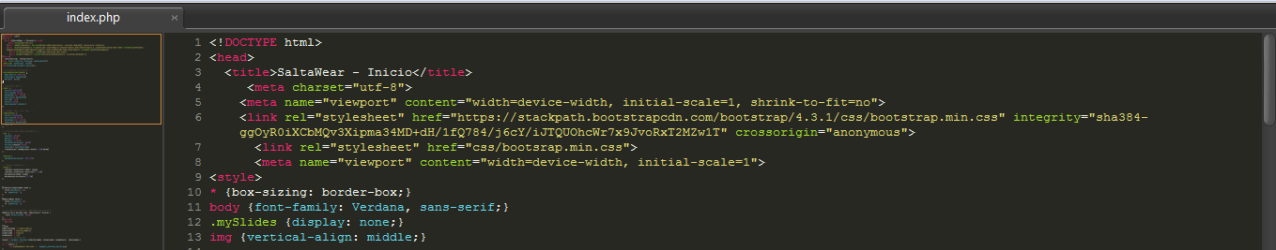

### Figura 1: Comienzo del documento

Como bien se indica al comienzo con <!DOCTYPE html> éste es un documento html, el título está indicado entre las sentencias <title> el cuál es SaltaWear – Inicio

Luego entre las líneas 4 a 8 podemos observar que lo hemos linkeado con la biblioteca de Bootstrap específicamente entre las sentencias de <link rel””> y <href=>

Esto es para el aspecto gráfico de la página y la biblioteca de Bootstrap es muy útil en este aspecto, ya que lo que sería un código de muchísimas sentencias en CSS, Bootstrap las reduce a solo unas cuántas, además de que es muy bueno para adaptarse a otros dispositivos.

También cuenta con plantillas ya hechas, pero en este caso no hemos utilizado ninguna de las plantillas ya realizadas, sino que simplemente hemos utilizado algunos códigos.

A continuación, se puede observar el código para la creación de un slider automático, para que las imágenes que sean cargadas vayan rotando entre sí.

Los slider son elementos web que se colocan generalmente en la página de llegada, home o inicio y que consisten en un pase de diapositivas, que pueden estar animadas o ser imágenes fijas, a modo de valla publicitaria móvil.

Normalmente se sitúa en la parte superior de una página web con el objetivo de destacar y dar más visibilidad a una serie de elementos.

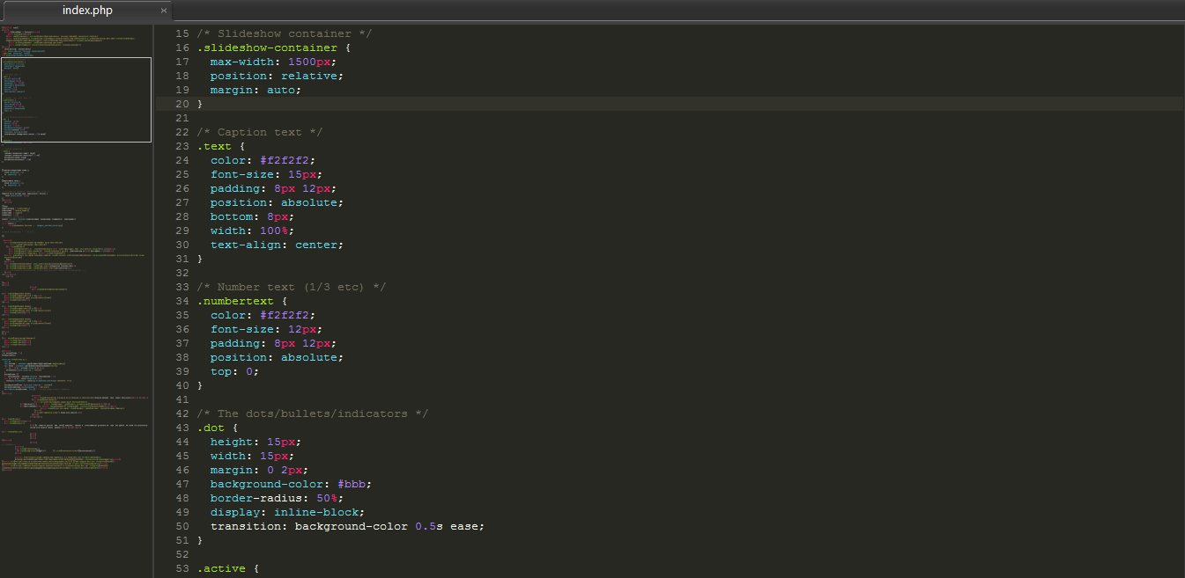

### Figura 2: Slider

En estas sentencias indican y se pueden modificar la fuente de la letra, el color, el ancho de la imagen y el largo, tanto de las imágenes que aparecerán como el slider en sí.

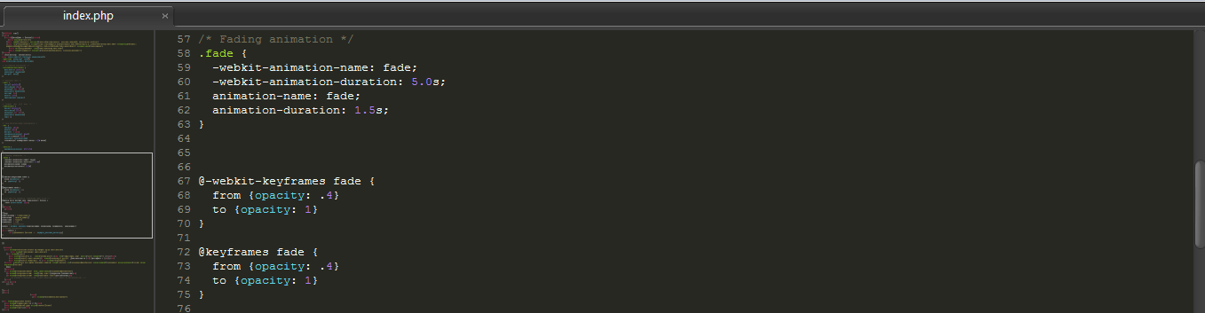

### Figura 3: Slider continuación

Aquí se controla el tiempo de duración de la animación que se hace cada vez que se va a cambiar de imagen.

“Animation-name: fade;” hace referencia al nombre de la animación que se usará cada vez que se cambie de imagen, en este caso, la imagen irá tornándose cada vez más clara hasta el punto de desaparecer y dar lugar a que la otra imagen se posicione.

“Animation-duration: 1.5s;” se refiere a la duración que tendrá esa animación, mientras más alto sea el número de segundos, más demorará la animación en desaparecer, más no así la imagen, esto solo se aplica a la animación. Por lo que si ponemos muchos segundos la animación se quedará ahí, dejando a la imagen totalmente gris.

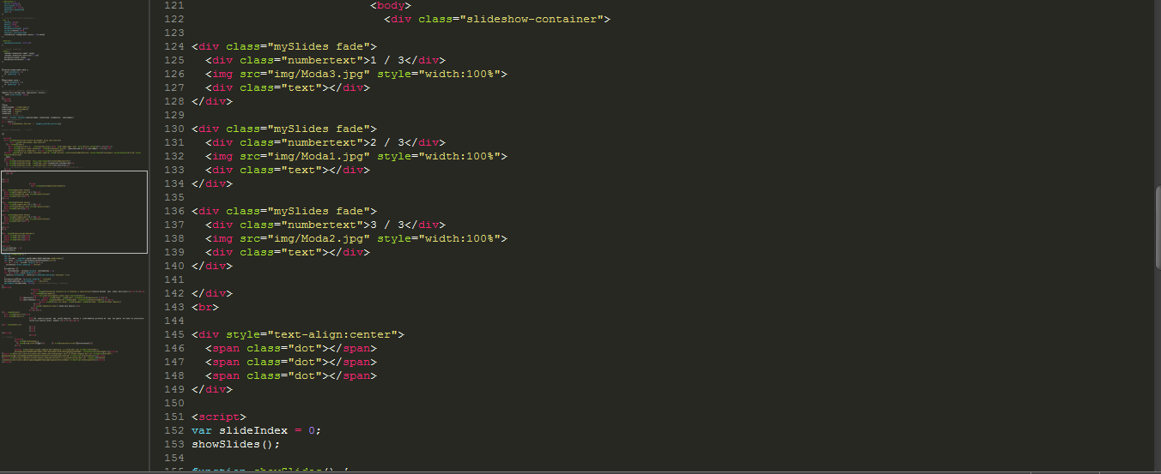

### Figura 4: Imágenes del Slider

Aquí se seleccionan las imágenes las cuáles contendrá el slider, específicamente en <img src=”img/moda1.jpg” (luego de src se indica el directorio donde está ubicada la imagen y su nombre) style=”width:100%”> (Se indica el porcentaje de espacio que esta ocupará dentro del tamaño del slider).

En la imagen, por ejemplo, hemos seleccionado 3 imágenes para el slider, las cuáles irán rotando entre sí de forma automática entre sí.

Cada vez que la imagen cambie este tendrá una animación.

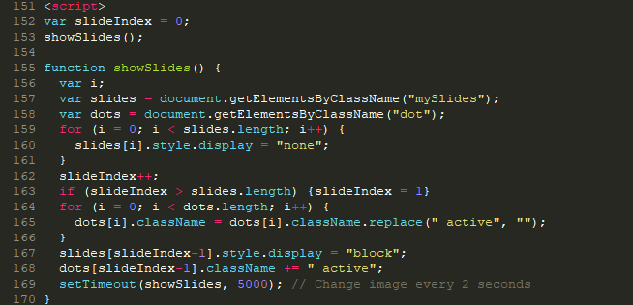

### Figura 5: Duración del slider

La sentencia setTimeout (showSlides, 5000); hace referencia al tiempo en el cuál irán rotando las imágenes, por ejemplo, en este caso, las imágenes se irán rotando cada 5 segundos ya que pusimos “5000”, pero en caso de haber puesto “2000” estas durarían 2 segundos cada una, y así irán variando según el tiempo que iremos poniendo según nuestras intenciones.

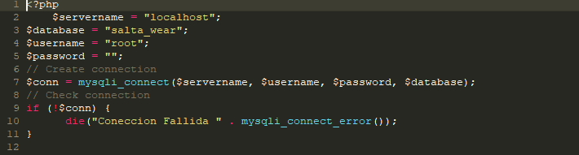

### Figura 6: Conexión con base de datos

Se abre PHP con <?php

Aquí es donde se conecta con la bases de datos, creando diferentes variables como la de nombre de usuario el cuál es $username, para la contraseña que es $Password, la base de datos que es $database y el server es $servername.

Luego de establecer el nombre y valor de cada variable se utiliza el comando $conn = mysqli_connect ($servername, $username, $password, $database); para conectarlos con la base de datos.

Si la base de datos no se conecta va a salir un mensaje de conexión fallida, esto lo podemos ver en if($¡conn) die (“Coneccion Fallida” . mysqli_connect_error()); el signo de admiración se refiere a si hay un error, por lo tanto, si se encuentra un error o una falla sale el cartel de “conexión fallida” y la conexión “muere” por lo tanto no leerá nada de lo que sigue.

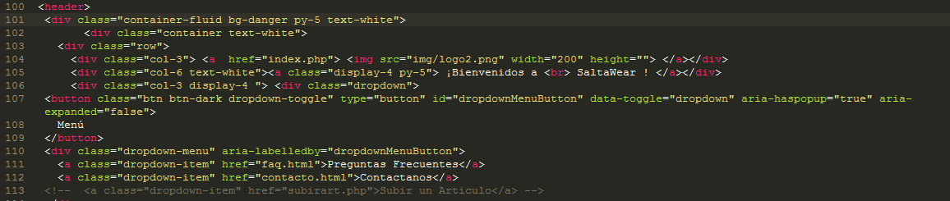

### Figura 7: Botón Menú BackEnd

Todo este código es para el apartado gráfico del botón “Menú” el cuál nos puede redirigir a las páginas de “Preguntas Frecuentes” Y “Contactanos”, estas están referenciadas en <a class=”dropdown-item” Href=”faq.html”>Preguntas frecuentes</a> y <a class=”Dropdown-item Href=”Contacto.html”>Contactanos</a>. Esto hace que cada vez que hagas click en esos apartados, nos redirija automáticamente a esas páginas

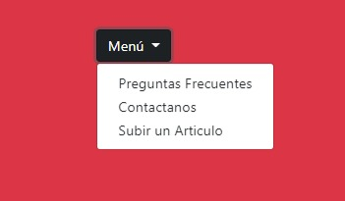

### Figura 8: Botón Menú FrontEnd

Así es como se vería el botón menú una vez completado, podremos ir a la sección de preguntas frecuentes y de contacto y subir un artículo.

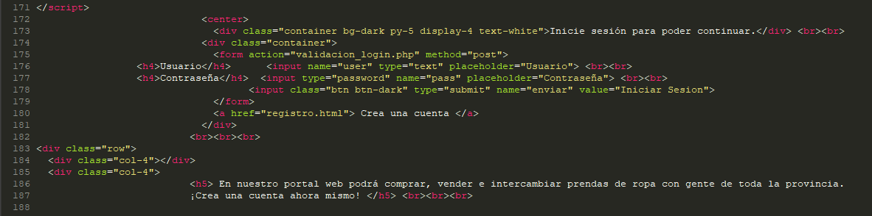

### Figura 9: Login Backend

Aquí es donde está el apartado gráfico de inicio de sesión (HTML) . Aquí se indica los cuadros, tamaño de la letra, el color, fuente y que va a ir escrito en cada parte

En el ámbito de seguridad informática, log in o log on (en español ingresar o entrar) es el proceso mediante el cual se controla el acceso individual a un sistema informático mediante la identificación del usuario utilizando credenciales provistas por el usuario.1​

Un usuario puede hacer el login a un sistema para obtener acceso y puede hacer el log out o log off (en español salir o desconectar) cuando no se precisa mantener el acceso. Log out consiste en cerrar el acceso personal a un sistema informático, al cual anteriormente se había realizado el login.

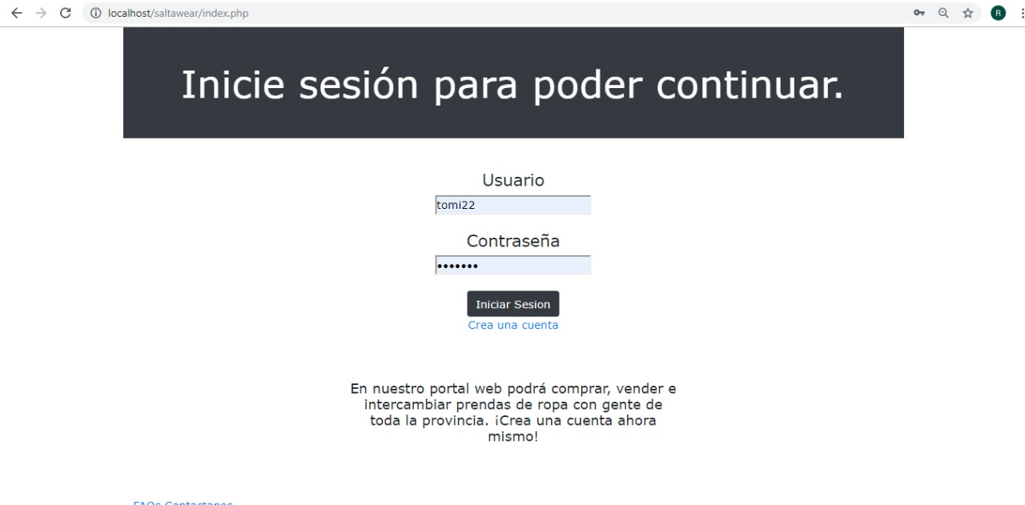

### Figura 10: Login FrontEnd

De esta manera es como quedaría terminado entonces el apartado de Login en nuestra página. Esto es solo el FrontEnd del Login, por lo que no sería funcional sin los archivos BackEnd.

Aquí se nos pedirá iniciar sesión con una cuenta en caso de que tengas una o crear una cuenta.

En caso de que ya tengas una cuenta debes ingresar tu usuario y contraseña previamente creados, los cuales fueron guardados en nuestra base de datos.

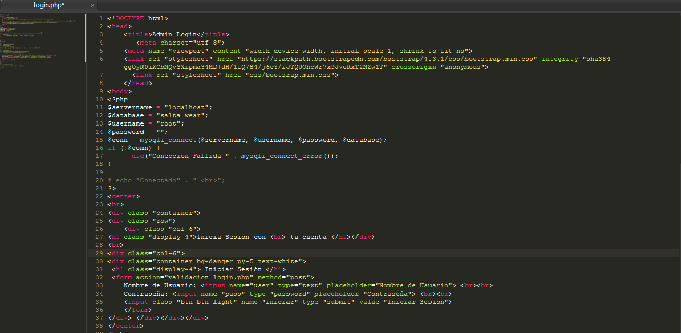

### Figura 11: Login PHP

En el apartado de PHP el cual fue abierto en <?php se establecen las variables de la base de datos, el usuario, la contraseña y el server, luego se establece la conexión con la base de datos con $conn, de esta manera podremos iniciar sesión con nuestros usuarios (anteriormente cargados en nuestra base).

En caso de que la conexión falle (Ya sea por no poder encontrar el usuario, poner incorrectamente la contraseña o errores múltiples) este mismo mostrará en pantalla un error de conexión y no nos permitirá iniciar sesión.

Luego de que es cerrado el PHP volvemos al apartado gráfico con HTML en el cual pusimos los botones de inicio de sesión y va relacionado con el código PHP anteriormente mostrado con <form action”validación_login.php” method=”post”>. Form hace referencia al formulario y action a donde esta ese formulario para ejecutarlo, method=”post” hace referencia al método que se utilizara para enviar dicha información que se está solicitando.

Esta el método GET y POST, en este caso utilizamos el POST el cual envía los datos de manera oculta mientras que el GET muestra los datos.

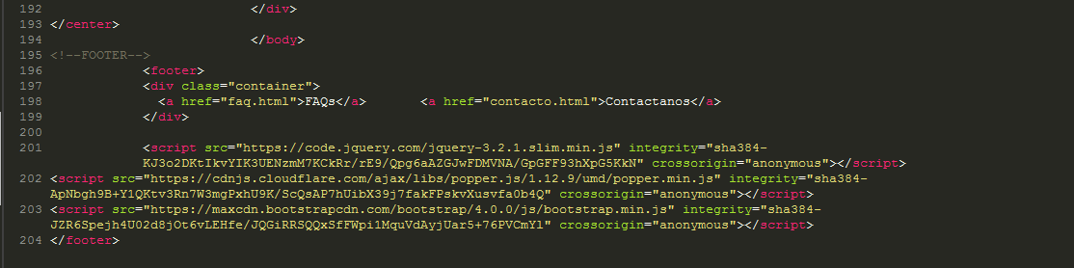

### Figura 13: Footer

Como bien está en el título, en la imagen se muestra el footer, El footer es la parte inferior de una estructura web en la que generalmente se incluyen links de navegación, enlaces de interés, copyright o botones a las redes sociales del site.

El footer está reservado para destacar todo aquello que en la página web haya podido pasar desapercibido como por ejemplo las redes sociales, el contacto o un formulario de contacto o suscripción. También se suele utilizar para colocar el copyright o la política de privacidad.

Por lo general, su planteamiento está orientado de forma que pueda diferenciarse a simple vista del resto de la página. Necesita ese carácter diferenciador para mostrar que es algo distinto al resto del contenido, que tiene esa naturaleza orientada a ofrecer algo adicional y que puede ser interesante.

A pesar de usarse como elemento adicional, no es conveniente tenerlo como un cajón de sastre. La información que aparece en el pie de la página web tiene que ser importante y no ha de rellenarse hasta el punto de saturar al usuario. Aportar cosas que puedan ser confusas o que, simplemente, no arrojen nada de interés al visitante es la peor táctica a la hora de construir este elemento, y una en la que muchos portales caen por error.

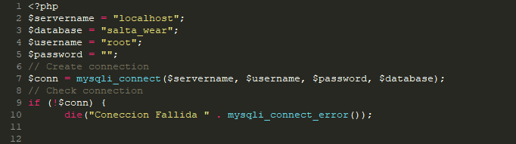

### Figura 14 Publicación PHP

Se abre una etiqueta PHP con <?php, esto determina que todo lo que esta adentro de aquí, esta programado en PHP.

Al principio se definen 4 variables para que esto sea mas ordenado y mas fácil cambiar los datos para poder crear una conexión.

Luego se da una variable la cual es igual a la función mysqli_connect y se dan las variales las cuales son $servername (Nombre del servidor), $Username (Nombre de usuario para loguearse), $Password (Contraseña) y $Database (Base de datos a la cual se va a conectar)

Luego procede a chequearse la conexión con un “if”: If (!conn) (el signo de admiración hace referencia a si hay un error) entonces el código sigue con {die (“Conexión fallida” . mysqli_connect_error ()); esto implica que si la conexión falla, entonces no se lee lo que sigue y se da el error de “Conexión fallida”.

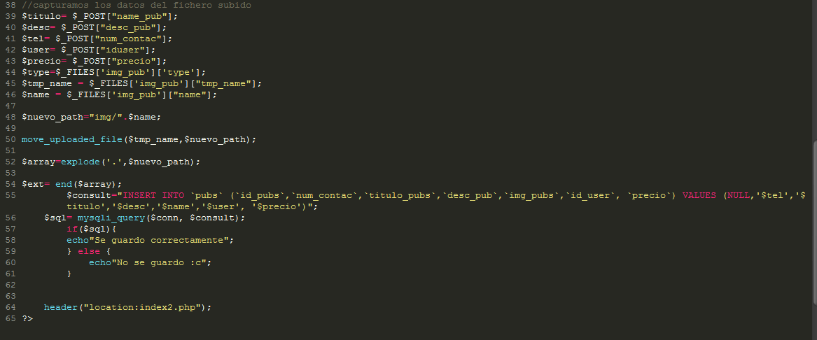

### Figura 15: Publicación PHP 2

Primero se definen las variables de título, descripción, teléfono, usuario que lo publicó, precio, tipo (se refiere al tipo de archivo, en este caso una imagen), tmp_name el cual es el nombre temporal que se le da al archivo cuando se sube al servidor y nombre el cuál es el nombre original de la imagen, nuevo_path es la nueva ruta donde se guarda en este caso es la carpeta “img”, luego con move_upload_file lo que hace es mover el archivo con el nombre temporal hacía la nueva carpeta la cuál como anteriormente se mencionó es “img”.

Luego se inserta en la tablas pubs (publicaciones) con INSERT INTO, y luego van los datos que se van a rellenar, luego en values se indican los datos que se van a rellenar.

Después se conecta con la base de datos con mysqli_query y si se conecta saldrá el aviso de “se guardó correctamente” y si no, saldrá el de “no se guardó :c”

Luego con el header hace que vuelva a la página donde se mostrarán todas las publicaciones.

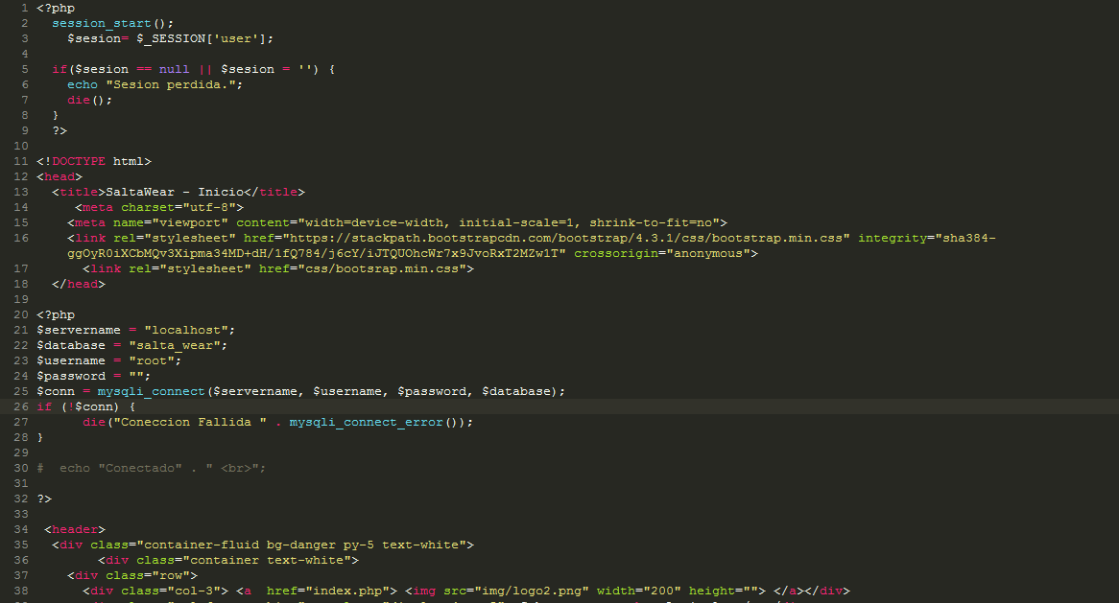

### Figura 16: subir artículo BackEnd

Se abre PHP con la sentencia <?php y se pone session_start (); luego se procede a escribir la variable $sesion que es igual al valor ‘user’ que esta en la base datos.

Una sesión en PHP es una serie de caracteres aleatorios que forman una identificación única para cada visitante (a la que llamaremos "id de sesión"). Cuando a un usuario se le asigna un id de sesión, el servidor web crea un archivo en su sistema donde irá introduciendo todos los datos que queramos guardar.

Luego con el if se verifica si se puede conectar a la sesión en caso de que esta no exista o sea nula nos saldrá el error de “sesión perdida” y luego la conexión “morirá” por lo que ya no leerá nada de lo que sigue.

Lo que sigue luego de que se cierre ese PHP es simplemente el tipo de archivo, los títulos y la relación con el CSS que en este caso es Boostrap.

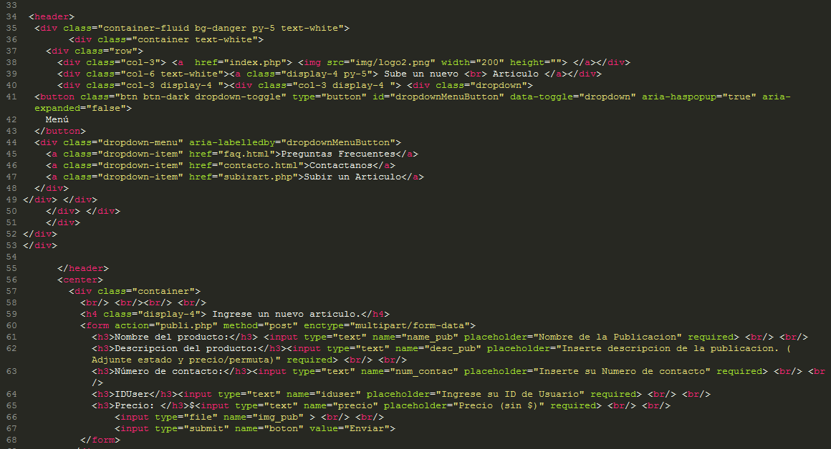

### Figura 17: Subir artículo BackEnd 2

Esto es simplemente HTML, como se puede observar esta sección está relacionada con el index con un logo, podemos ver que esta linkeado con href=”index.php” <img src=img/logo2.png” Esto significa que cada vez que hagamos click en el logo de la pagina, este nos redirigirá al index, al igual que el botón menú, el cual esta linkeado a otras 3 secciones.

Luego en la línea 60 tenemos un formulario que se ejecutara el cual es “publi.php” con el método post, que como explicamos anteriormente, hace que los datos pasen de forma privada y no sean mostrados hacia el público.

Luego tenemos los títulos de Nombre del producto, Descripcion, del producto, numero de contacto, IDUser y precio, con sus respectivos Placeholder (aparecen de manera “invisible” por decirlo de alguna manera, en el campo donde tiene que ponerse la información, una vez que se escribe algo desaparecen), estos sirven para indicar que información y como debe ponerse en ese campo.

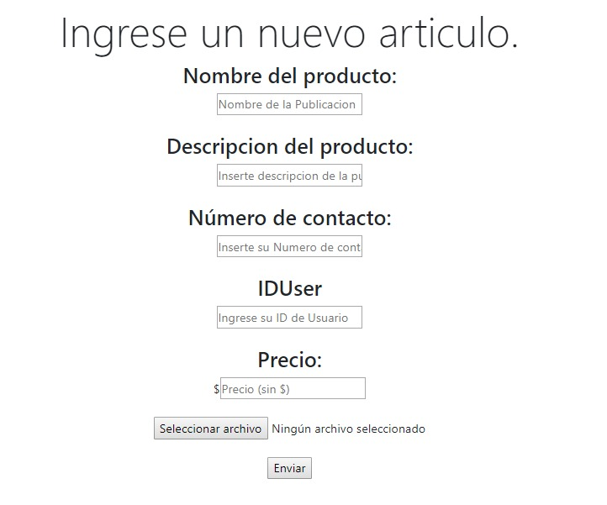

### Figura 19: Subir artículo FrontEnd

Así es como se vería el apartado de “Subir Artículo” en el cúal podremos subir el artículo con su respectivo nombre, descripción, número de contacto el cual será mostrado para poder ser contactado por un posible comprador, el ID de tu usuario el cuál se te será asignado cuándo crees tú cuenta, el precio que le quieres poner al producto y será mostrado a todos los visitantes en la página y por último el apartado de seleccionar archivos, donde puedes seleccionar las imágenes que irán en tu publicación, las cuáles serán mostradas hacia todos.

Es recomendable que cada imagen que se vaya elegir sean lo más detalladas posible, para evitar así montones de preguntas respecto al producto. También en la descripción poner cada detalle, tiempo de uso, marca y todo lo que tenga que ver con el producto, para evitar así inconvenientes con otras personas. También es recomendable averiguar los precios nuevos y actuales del producto que vas a vender, para poner precios coherentes, ya que ese producto puede haber subido de precio como haber bajado también.

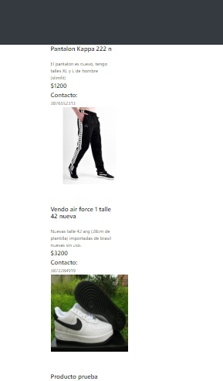

### Figura 20: Apartado de subir artículo

Así es como finalmente quedarían los artículos una vez subidos. Se pueden observar las imágenes de los productos, así como el precio, descripción y número de contacto.

Cada vez que un producto se suba, este se guardara en la base de datos, indicando así quien fue el que hizo la publicación.

En descripción se debe especificar con todos los detalles posibles el producto, si tiene manchas, si esta nuevo, cuanto tiempo de uso tiene, que marca es, etc. Para de esta manera poder evitar cualquier tipo de confusión con cualquier posible comprador.

En Contacto puede ponerse tanto como números de teléfonos como también redes sociales, indicando así su usuario.

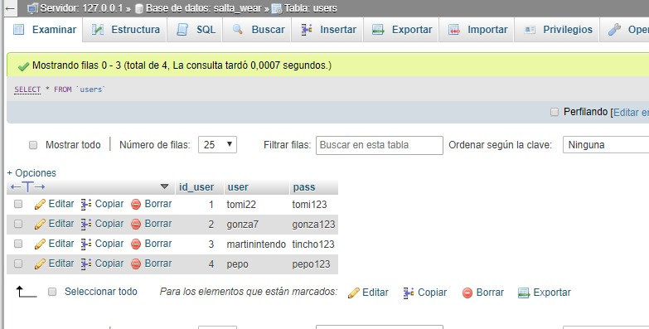

### Figura 21: Base de datos

Una base de datos es una colección de información organizada de forma que un programa de ordenador pueda seleccionar rápidamente los fragmentos de datos que necesite. Una base de datos es un sistema de archivos electrónico.

Las bases de datos tradicionales se organizan por campos, registros y archivos. Un campo es una pieza única de información; un registro es un sistema completo de campos; y un archivo es una colección de registros. Por ejemplo, una guía de teléfono es análoga a un archivo. Contiene una lista de registros, cada uno de los cuales consiste en tres campos: nombre, dirección, y número de teléfono.

Ésta es la tabla donde se guardan los usuarios en la base de datos, actualmente nuestra base de datos cuenta con 4 usuarios. Esto permite que los usuarios registrados aquí puedan loguearse en la página, ya que PHP hace una conexión con esta.

Hay un id_user (id de usuario) el cual le es asignado de forma automática a cada usuario nuevo, y este será requerido para cada vez que se quiera iniciar sesión.

Luego tenemos “user” (usuarios), aquí ya cada persona crea su propio nombre el cual será cargado a nuestra base de datos.

En “pass” (contraseña) también cada persona podrá poner la contraseña que ellos deseen y será cargada a nuestra base de datos de forma automática. Esta no se mostrará en el FrontEnd sino que solamente será visible en nuestra base, en el FrontEnd no será visible.

Todos estos datos serán totalmente necesarios para poder iniciar sesión en nuestro sitio web, asi que será necesario recordarlos.

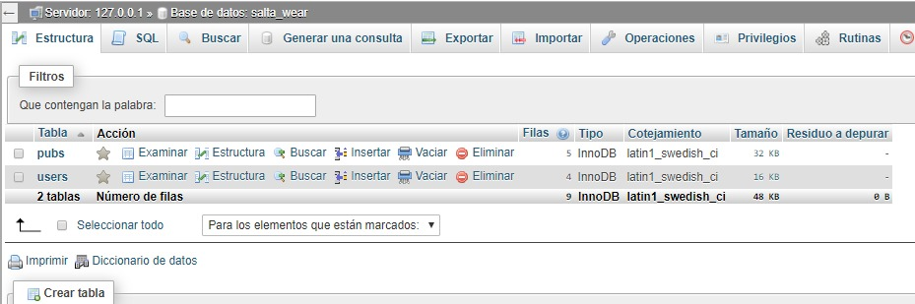

### Figura 22: Base de datos 2

Tabla en las bases de datos, se refiere al tipo de modelado de datos donde se guardan los datos recogidos por un programa. Su estructura general se asemeja a la vista general de un programa de hoja de cálculo.

Las tablas se componen de dos estructuras:

* Campo: Corresponde al nombre de la columna. Debe ser único y además de tener un tipo de dato asociado.
* Registro: Corresponde a cada fila que compone la tabla. Allí se componen los datos y los registros. Eventualmente pueden ser nulos en su almacenamiento.

En la definición de cada campo, debe existir un nombre único, con su tipo de dato correspondiente. Esto es útil a la hora de manejar varios campos en la tabla, ya que cada nombre de campo debe ser distinto entre sí.

A los campos se les puede asignar, además, propiedades especiales que afectan a los registros insertados. El campo puede ser definido como índice o autoincrementable, lo cual permite que los datos de ese campo cambien solos o sean el principal indicar a la hora de ordenar los datos contenidos.

Tenemos 2 tablas para toda la página. Contamos con la tabla “pubs” la cuál hace referencia a las publicaciones y es donde cada publicación será guardada “users” la cuál hace referencia a los usuarios que serán guardados aquí también.

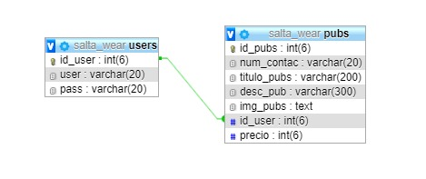

### Figura 23: Base de datos 3

Éstas son las tablas de usuarios y de publicaciones, como se puede ver, la clave principal en “User” es id_user. Se llama clave principal a un campo o a una combinación de

campos que identifica de forma única a cada fila de una tabla. Una clave primaria comprende de esta manera una columna o conjunto de columnas. No puede haber dos filas en una tabla que tengan la misma clave primaria. Este campo (id_user) a su vez está relacionado con la

tabla “pubs” con un campo del mismo nombre, lo cuál lo hace una clave foránea Una clave foránea es un campo (o campos) que señala la clave primaria de otra tabla. El propósito de la clave foránea es asegurar la integridad referencial de los datos. En otras palabras, sólo se permiten los valores que se esperan que aparezcan en la base de datos.

La clave principal en pubs es id_pubs y aquí es donde se guarda la descripción, las imágenes, la id, los detalles y el número de contacto. Como esta tabla está relacionada con “users” los valores en Users también afectan aquí.

Todo esto está linkeado al PHP para permitir la subida de los artículos. Estos dos lenguajes están muy relacionados entre sí, ya que PHP tiene capacidad de conexión con base de datos y no solo con SQL sino también con Interbase, Firebird, Informix, Oracle, Ms SQL 7, Foxpro, Access, ADO, Sybase, FrontBase, DB2, SQLite, OBDC,etc.

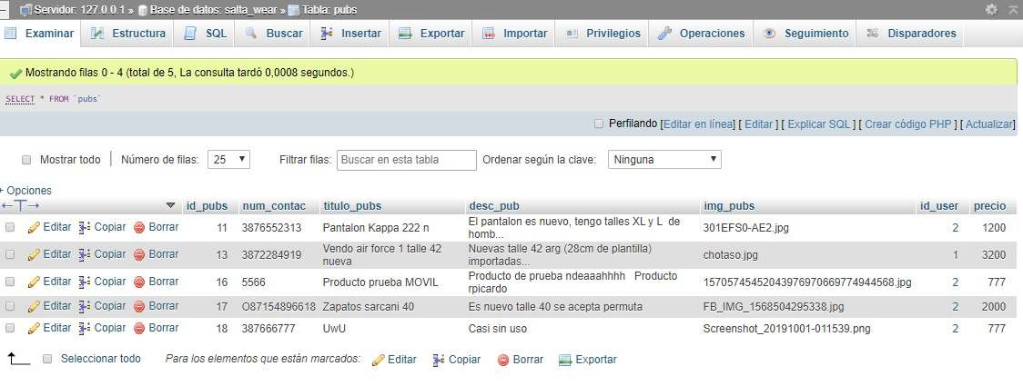

### Figura 24: Base de datos 4

Aquí podemos ver el contenido de la tabla pubs en la cuál podemos observar que se guarda el id en “id_pubs” (id de publicación) la información del número de contacto en “num_contac”, el título de la publicación en "Titulo_pubs”, la descripción de la misma en “desc_pub”, el nombre de la imagen en “img_pubs”, el id del usuario en “id_user” y el precio en “precio”. Cada uno de estos valores variará según lo que ponga cada usuario.

El id de publicación (id_pubs) se asigna de manera automática, ya que este campo está con auto incremento, así que cada vez que se haga una nueva publicación, estas tendrán diferentes ids, pudiendo así diferenciar una de la otra y evitar confusiones.



### Figura 25: Index

Cuando construimos una página de internet el primer paso que hay que dar es crear el archivoindex.html. El archivo index.html es la página principal del dominio al cual se accede. Al acceder un dominio cualquiera www.loquesea.com el servidor donde se encuentra esedominio buscará el archivo llamado index.html donde se incluye todo el texto, imágenes, códigos etc que se quieran mostrar en la página principal. O sea, el archivo index.html es la página principal.

Tener un archivo index subido a nuestro dominio es fundamental si se quiere tener una página web que funcione. Se puede decir más alto pero no más claro: sin index no hay página web. Así pues es sumamente importante tener un archivo index.

El tema esta en que cuando creamos una página web en Internet el primer paso que hay que tener en cuenta es crear el archivo index.html. El archivo index.html es la página principal del dominio al cual se accede desde Internet, lo que vemos en primer lugar a la hora de acceder a ese nombre de dominio.

Así es como se ve nuestro index, el cuál cuenta un slider, el logo (el cuál si lo aprietas te redirige al index de nuevo) y un botón de menú, el cuál sirve para desplazarse por la página, más específicamente entre las secciones de preguntas frecuentas, contacto y subir artículo.

Básicamente el index es la página principal de todo sitio web, es lo primero que se visualizará, por ello debe ser llamativo e intuitivo para el usuario.

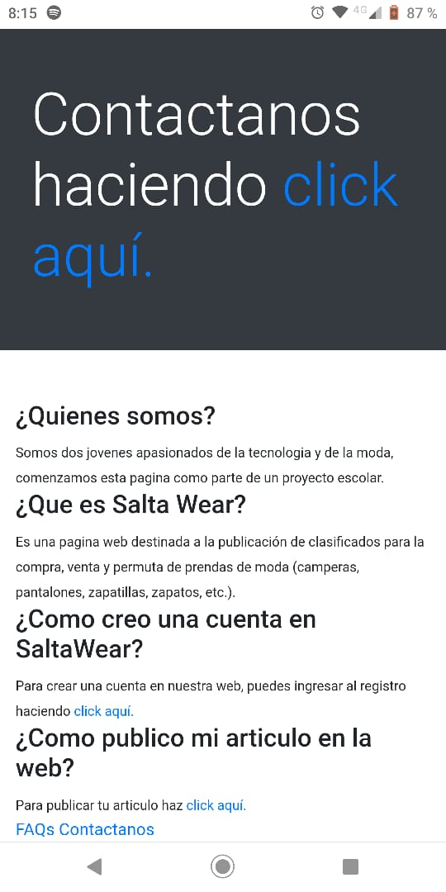

### Figura 26: FAQ

FAQ son las siglas de la expresión inglesa Frequently Asked Questions, que en español podemos traducir como ‘preguntas frecuentes’. Como tal, es una lista de las preguntas más frecuentes con sus respectivas respuestas sobre un tema en particular.

Este tipo de listas son usuales, sobre todo, en sitios web de instituciones, organizaciones o servicios, y sirven para ayudar a los usuarios a despejar las principales dudas que puedan surgir sobre el funcionamiento del sitio o sobre los pasos necesarios para algún procedimiento.

Nuestro FAQ responde las dudas que se puede tener al utilizar nuestro sitio web para que pueda ser utilizado de una manera más dinámica.

Una forma de convertir el proceso de resolución de problemas en algo más eficiente para ambas partes. De cara a la compañía, agiliza y reduce costes; de cara al consumidor, reduce tiempo y aporta soluciones rápidas a la par que eficaces.

Al crear tu tienda online es importante pensar en tener una sección FAQ, que te evitará recibir miles de correos electrónicos y llamadas de clientes que tienen las mismas preguntas.

Esta sección te hace tanto ganar tiempo tanto a ti, como a tus visitantes y a tus futuros clientes, haciendo que te anticipes a ese correo o llamada que puedan llegar a hacerte.

La primera tarea será proponer unas preguntas y cuestiones que no se encuentren en las fichas de producto de tu tienda.

Es esencial escribir un texto específico para un tema: no debes aprovechar este espacio para hacer más descriptivos los productos (para eso ya está su propia ficha). Este apartado es solo para responder preguntas que se puedan tener en cuánto al funcionamiento de la página no para describir productos.

El contenido de tu web, es lo más importante, no debe ser pasado por alto. Debes responder a preguntas reales con respuestas reales.

Las actuales FAQ recurren a técnicas de programación que aprovechan los recursos ofrecidos por los modernos browsers, como es el caso de textos desplegables de forma dinámica.

# Capítulo 5

# Conclusiones

Realizando todo el Proyecto hemos logrado adquirir conocimientos sobre distintos lenguajes de programación, tanto como HTML, así como PHP y SQL. Esto lo hemos logrado aprender luego de amplias búsquedas en internet, encontrando tutoriales en Youtube, encontrando blogs dedicados al tema, definiciones, etc.

Este proyecto ha sido bastante útil en cuanto aprendizaje, pudimos ampliar nuestro conocimiento y experiencia en cuánto lenguajes de programación y utilización de programas, junto a todo esto y la ayuda del profesor Artaza ha sido posible la realización de la página web.

Fue una actividad bastante ardua, por el hecho de que tuvimos que averiguar por distintos medios sobre como poder realizar la página, recopilando información por distintos lados.

Al final fue una buena experiencia por el lado de que hemos aprendido mucho en cuánto lenguajes de programación y programas, pero por otro lado no fue tan bueno, por el hecho de que hemos tenido que aprender todo por nuestras cuentas. No hay mucha enseñanza en cuanto programación en el colegio y algunos profesores faltaron varias veces o directamente no dan nada, por lo que tuvimos que aprender todo por nuestra cuenta.

Sentimos que este proyecto nos servirá en un futuro, por si estudiamos algo relacionado a programación, ya tendremos esto como experiencia, y eso es algo que nos va a ser muy útil.

**Bibliografías**

FalconMaster. Curso Completo de Bootstrap. Youtube

<https://www.youtube.com/watch?v=nug1pMke-y4>

Tutoriales HTML y CSS

<https://www.w3schools.com/>

Tutoriales a tu alcance. Introducción a PHP básico desde cero. Youtube

https://www.youtube.com/watch?v=m-ovirhigVQ

BootsTrap 4 Documentacion

<https://getbootstrap.com/docs/4.0/getting-started/introduction/>

BootsTrap 4 Contenidos

https://getbootstrap.com/docs/4.0/content/reboot/

El diario del programador

<https://eldiariodelprogramador.blogspot.com/>

El blog del prof. Artaza

<http://buitrehga.blogspot.com/>

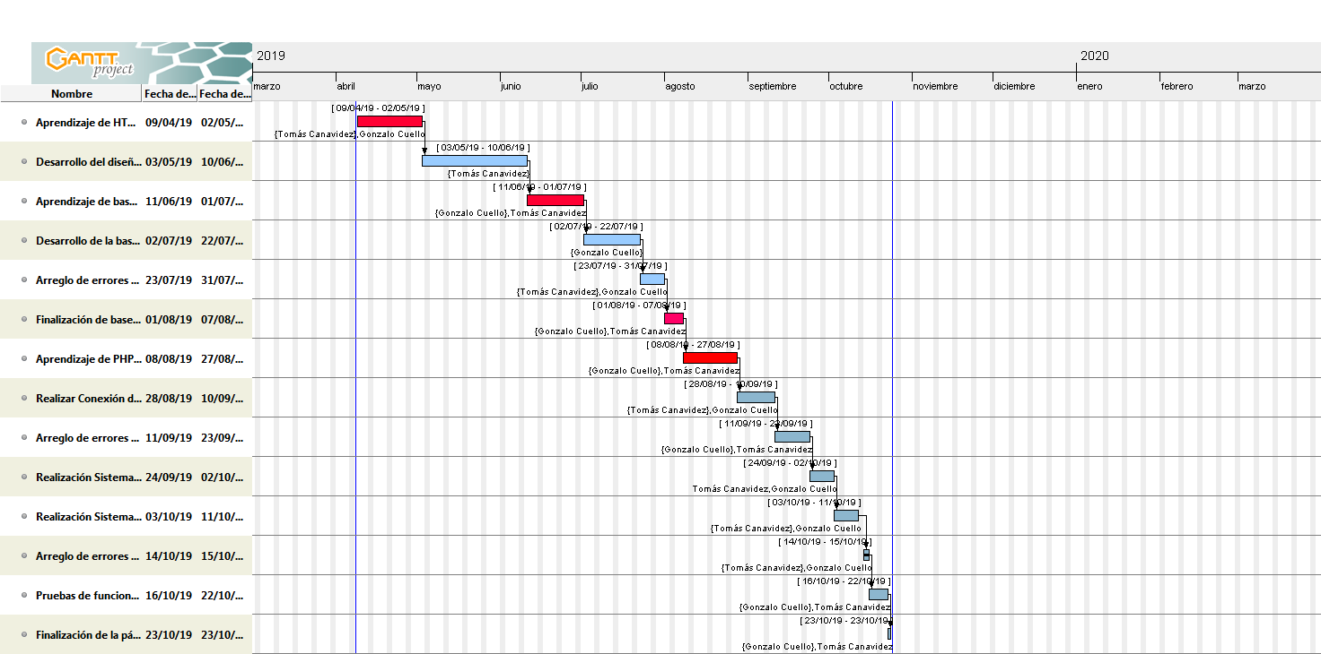

**Anexo**

# Diagrama de Gantt